Dokumentacja Techniczna Systemu "Home Inventory"
Autor: Bartosz Winczowski
Wersja: 1.0.0
Technologia: Android (Kotlin, Jetpack Compose)
1. Przegląd Projektu
Home Inventory to aplikacja mobilna na platformę Android, służąca do zarządzania domowym inwentarzem. System umożliwia katalogowanie przedmiotów, przypisywanie ich do pomieszczeń i kategorii, monitorowanie statusu gwarancji oraz generowanie statystyk. Aplikacja wykorzystuje uczenie maszynowe do skanowania kodów kreskowych oraz sensory urządzenia do poprawy User Experience.
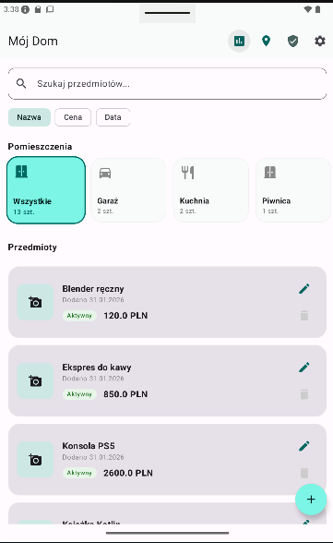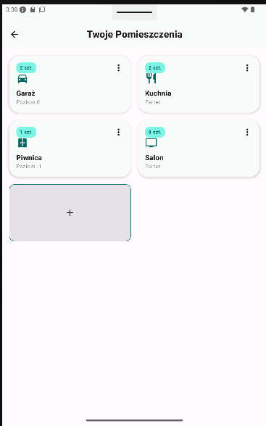
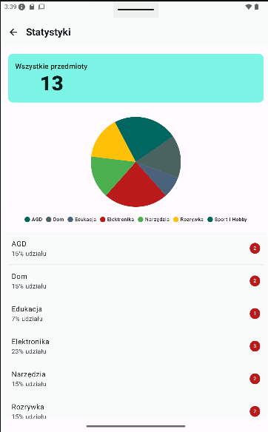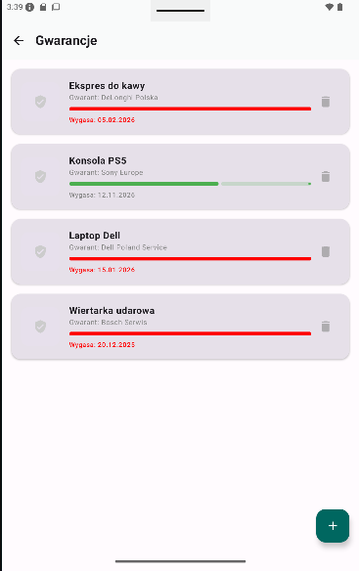
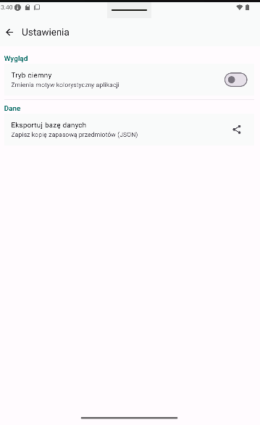
2. Stos Technologiczny
Aplikacja została zbudowana w oparciu o nowoczesne standardy Google (Modern Android Development):
- Język programowania: Kotlin.
- Interfejs użytkownika: Jetpack Compose (deklaratywne UI).
- Architektura: MVVM (Model-View-ViewModel) .
- Wstrzykiwanie zależności: Hilt (Dagger).
- Baza danych: Room (SQLite abstraction).
- Asynchroniczność: Kotlin Coroutines & Flow (StateFlow, SharedFlow).
- Multimedia i AI:
  - CameraX: Obsługa podglądu kamery.
  - Google ML Kit: Analiza obrazu i rozpoznawanie kodów kreskowych/QR.
- Sensory: Obsługa czujnika światła (Light Sensor) oraz wibracji (Haptic Feedback).
- Serializacja danych: Gson (Import/Eksport do JSON).
3. Architektura Systemu
Projekt realizuje podział na warstwy.
3.1. Warstwa Danych
Odpowiada za źródła danych i ich mapowanie.
- DAO (Data Access Objects): Interfejsy definiujące zapytania SQL (np. ItemDao, LocationDao).
- Entity: Klasy reprezentujące tabele w bazie danych.
- DTO (Data Transfer Objects): Obiekty pomocnicze do importu danych z JSON (InitialItemDto).
3.2. Warstwa Domeny
Zawiera logikę biznesową niezależną od frameworka Android.
- Repository Interface: Abstrakcja dostępu do danych (np. ItemRepository). Dzięki temu ViewModel nie wie, czy dane pochodzą z bazy SQL, czy z sieci.
3.3. Warstwa Prezentacji
Odpowiada za wyświetlanie danych i interakcję z użytkownikiem.
- ViewModel: Zarządza stanem ekranów, przetwarza dane z Repozytoriów i wystawia je jako strumienie (Flow) dla UI.
- UI (Compose): Komponenty widoku (Ekrany: HomeScreen, ScannerScreen, StatsScreen).
4. Model Danych (Baza Danych)
Baza danych AppDatabase składa się z 5 powiązanych tabel. Relacje zostały zabezpieczone kluczami obcymi z regułami CASCADE (kaskadowe usuwanie) lub SET_NULL.
Schemat Tabel (ERD):
- items (Przedmioty)
  - id (PK): Unikalny identyfikator.
  - categoryId (FK -> categories): Relacja wiele-do-jednego.
  - locationId (FK -> locations): Relacja wiele-do-jednego.
  - modelId: Kod modelu (klucz do parowania przy imporcie).
  - serialNumber, price, dateAdded, imageUri.
- locations (Lokalizacje)
  - id (PK).
  - name, floor: Np. "Salon", "Parter".
- categories (Kategorie)
  - id (PK).
  - name (Unique Index), description, iconResId.
- warranties (Gwarancje)
  - id (PK).
  - itemId (FK -> items): Relacja jeden-do-jednego (z onDelete = CASCADE). Usunięcie przedmiotu usuwa gwarancję.
  - expiryDate, provider.
- reminders (Przypomnienia)
  - id (PK).
  - itemId (FK -> items): Powiązanie z przedmiotem.
5. Kluczowe Funkcjonalności i Implementacja
5.1. Skaner Kodów (AI & CameraX)
Moduł ScannerScreen wykorzystuje ImageAnalysis z biblioteki CameraX.
- Obraz z kamery jest analizowany w czasie rzeczywistym przez ML Kit.
- Po wykryciu kodu kreskowego następuje wibracja (Vibration.kt) i automatyczne utworzenie obiektu w bazie.
- LightSensor Integration: Aplikacja monitoruje natężenie światła (lux) wykorzystując callbackFlow i sugeruje użytkownikowi działania, gdy jest za ciemno.
5.2. Zarządzanie Lokalizacjami (Grid System)
Ekran LocationScreen wyświetla siatkę pomieszczeń (LazyVerticalGrid).
- Każda karta pokazuje nazwę pokoju oraz dynamicznie obliczoną liczbę przedmiotów wewnątrz (count).
- Zaimplementowano interaktywne menu (Dropdown) oraz gesty (Long Press) do edycji i usuwania lokalizacji.
5.3. Statystyki (Custom Drawing)
Ekran StatsScreen nie używa zewnętrznych bibliotek do wykresów.
- Wykres kołowy (Pie Chart) jest rysowany natywnie na Canvas przy użyciu funkcji trygonometrycznych do obliczania kątów wycinków (drawArc).
- Legenda jest generowana dynamicznie na podstawie danych z CategoryRepository.
5.4. Zarządzanie Danymi (Import/Eksport)
DataManagementViewModel obsługuje logikę "Seedowania" danych.
- Przy pierwszym uruchomieniu aplikacja parsuje pliki initial_data.json oraz initial_warranties.json przy użyciu biblioteki Gson.
- Inteligentne parowanie: Gwarancje są przypisywane do przedmiotów na podstawie pola modelId, co uniezależnia import od generowanych ID w bazie danych.
6. Wstrzykiwanie Zależności (Hilt Modules)
System wykorzystuje konteneryzację zależności:
- DatabaseModule: Dostarcza instancję AppDatabase (Singleton) oraz poszczególne obiekty DAO.
- RepositoryModule: Wiąże interfejsy (np. ItemRepository) z ich implementacjami (ItemRepositoryImpl) przy użyciu adnotacji @Binds, co zapewnia luźne powiązania komponentów.
7. Instrukcja Uruchomienia i Budowania
Wymagania:
- Android Studio.
- JDK 17.
- Urządzenie z systemem Android 12 (Min SDK 31).

